枣庄市市中区人民政府2015年信息公开年度报告

本年报是根据《中华人民共和国政府信息公开条例》（以下简称《条例》）要求，由枣庄市市中区人民政府编制的2015年度政府信息公开年度报告。全文包括概述、组织领导和制度建设情况、发布解读、回应社会关切以及互动交流情况、重点领域政府信息公开工作推进情况、主动公开政府信息及公开平台建设情况、政府信息公开申请的办理情况、政府信息公开的收费及减免情况、政府信息公开申请行政复议、提起行政诉讼情况、保密审查与监督检查情况、所属事业单位信息公开工作推进措施和落实情况、政府信息公开工作存在主要问题及改进情况等。本年度报告中所列数据的统计期限自2015年1月1日起至2015年12月31日止。如对本年度报告有任何疑问，请联系：枣庄市市中区人民政府办公室，电话：3083075。
一、概述
市中区高度重视政府信息公开工作，认真按照《条例》和省、市政府要求，严格执行“以公开为原则，不公开为例外”，遵循“依法、准确、及时、公开和便民”的原则，加强领导，精心部署，狠抓落实。坚持以政务门户网站建设为着力点，以市、区政务门户网站内容保障为抓手，不断完善信息公开机制，大力拓宽信息公开渠道，规范公开程序，积极、有序、稳妥推进政府信息公开工作。
二、组织领导和制度建设
（一）切实提高认识，加强组织领导。全区高度重视政府信息公开工作，进一步加强领导，明确职责，统一部署，成立由分管区长任组长、相关部门负责人为成员的政府信息公开工作领导小组，领导小组下设办公室，政府信息公开日常工作由区信息管理中心具体负责。同时，要求镇街、部门成立专兼职工作机构，指定专人负责。通过下发文件、定期培训、电话沟通等方式，交流工作经验，分析存在问题，提出解决措施，并就政府信息公开工作中的新情况、新问题进行研究，加强协调指导，推动工作深入开展。同时将政府信息公开工作纳入各镇街年度目标管理考核内容，确保政府信息公开工作落到实处。
（二）加强制度建设，做到有章可循。为保证政府信息公开工作任务的顺利开展，及时编制了《枣庄市市中区人民政府信息公开目录》、《枣庄市市中区人民政府信息公开指南》，下发了《市中区人民政府办公室关于做好施行<中华人民共和国政府信息公开条例>有关工作的通知》、《市中区政府信息公开考核评分标准》，明确了政府信息公开的具体工作要求，制定了政府信息发布协调、保密审查、申请公开、责任追究等有关制度，并结合工作实际，及时对政府信息公开工作进行了任务分解，按照职能划分将工作任务落实到相关单位，形成了分工合理、各负其责、齐抓共管的工作局面，有效提高了工作透明度和工作效率，确保政府信息公开工作有条不紊地开展。
三、发布解读、回应社会关切以及互动交流情况
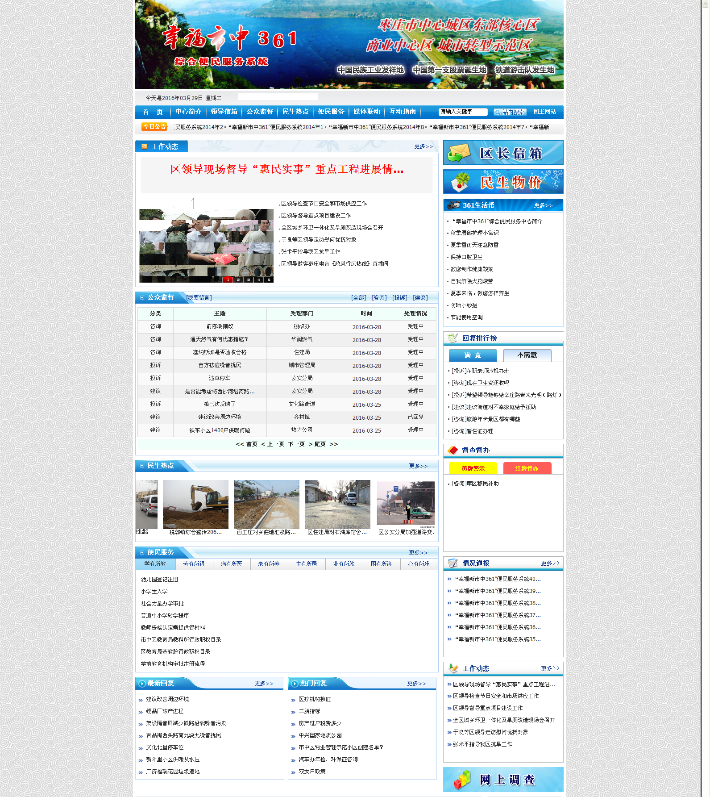
（一）发布解读工作。我区充分利用区政府门户网站、市政府门户网站、政务微信、政务微博等平台，综合运用文字、图像等方式，针对公众关切，主动、及时、全面、准确地发布权威政府信息，特别是重要会议、重要活动、重要决策部署，经济运行和社会发展重要动态，重大突发事件及其应对处置情况等群众关切的热点问题进行解读并做好主动公开工作。2015年11月13日，我区积极参与市政府办公室组织的在线访谈活动，副区长刘全义在网上与网民互动交流，详细介绍了我区2015年冬季供暖工作情况，现场解答了群众关注、网民关心的老旧小区供热改造、暖气不热及收费计量等热点难点问题。
（二）及时做好回应社会关切及互动交流情况。密切关注重要热点舆情，及时发布权威信息，最大限度传递社会正能量。充分运用各类媒体，快速了解、掌握舆情，利用门户网站、政务微博、微信等多渠道积极与网民互动，及时辟谣并发布第一手权威信息，澄清事实真相，正面引导舆论。
四、重点领域政府信息公开工作推进情况
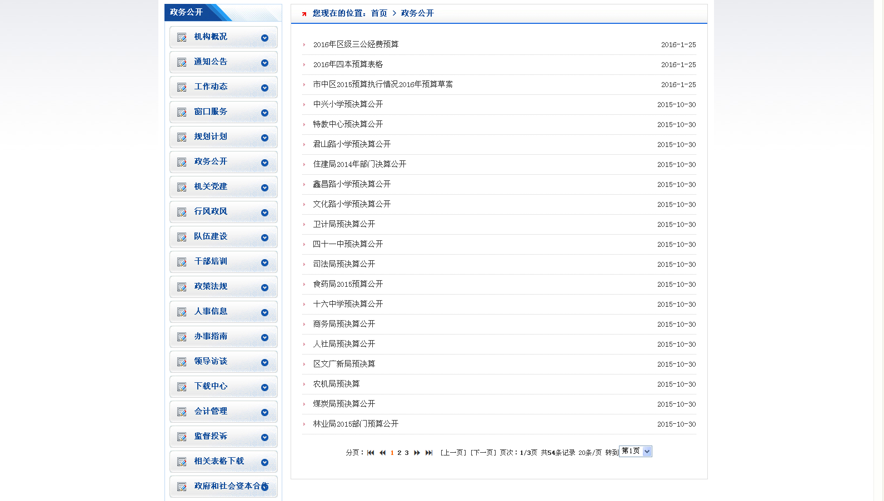
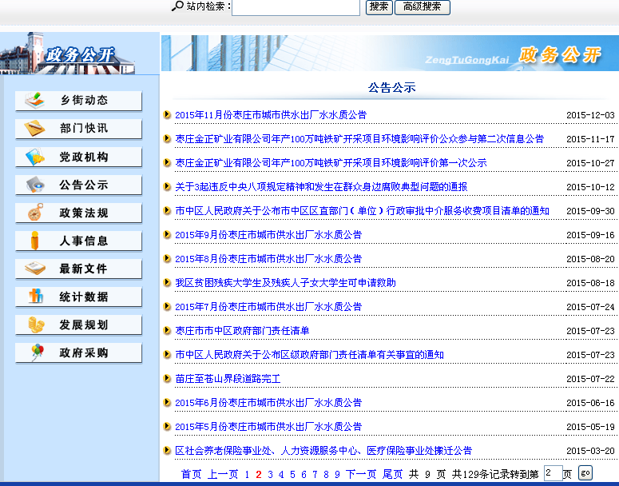
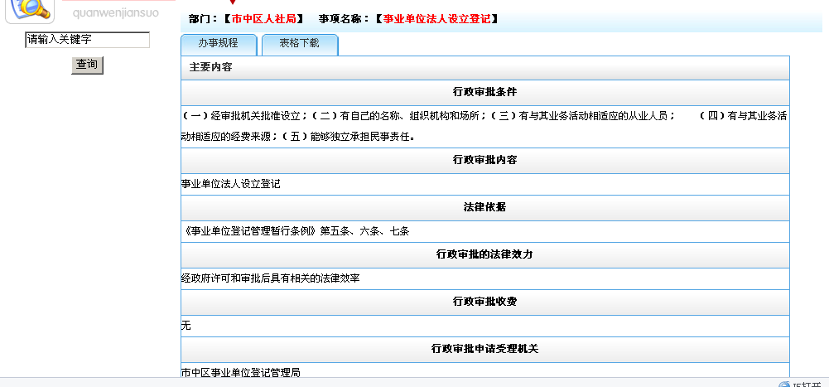
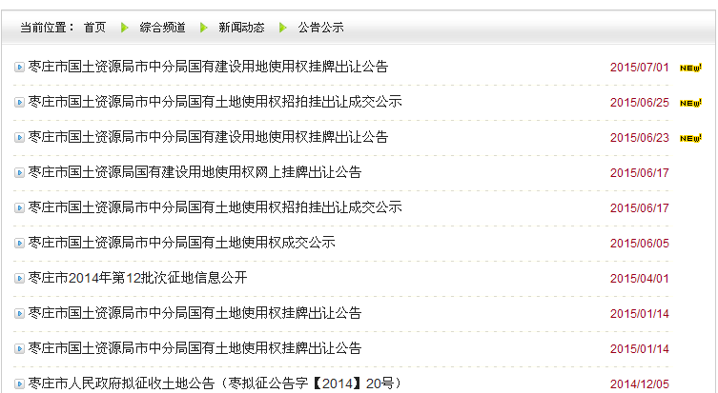
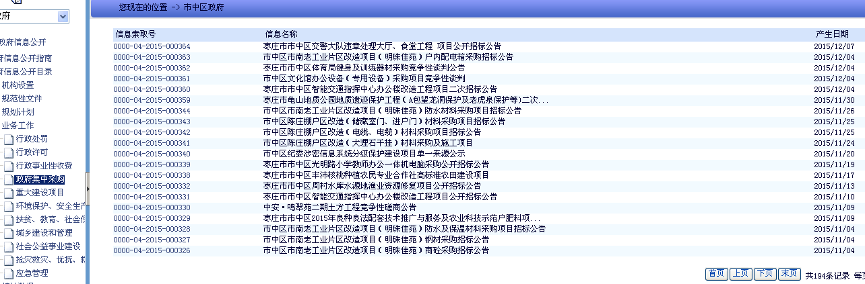
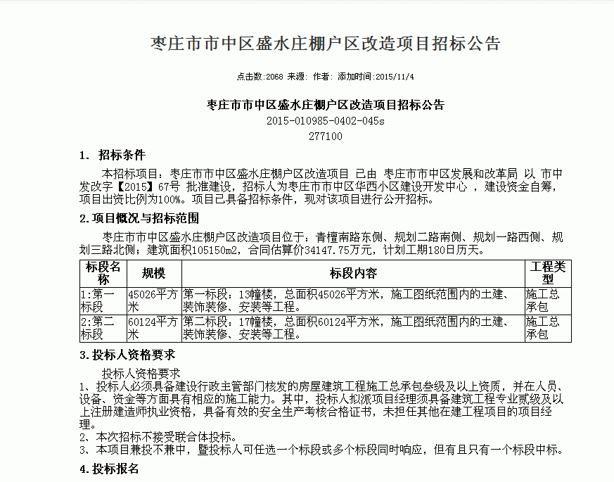
2015年，所有重大行政决策事项和结果，除依法应当保密外都以政府通告的形式向社会公开；对行政审批事项进行清理，对确认的行政许可事项，按照统一格式和要求制作行政许可事项目录，并对每项行政许可事项运行的流程按照优化权力运行路径，分别编制权力运行流程图对外公开；推进行政处罚信息公开，公开了各项违法行为的处罚依据、裁量档次、违法行为表现形式和裁量标准等；公开了财政预决算和区级“三公”经费预算；公开了征地批准文件、公告、招拍挂公告、基准地价调整公告、征地公告等土地信息；在征收范围内公开房屋征收决定、补助奖励政策和标准，向被征收人公开征收房屋调查结果、初步评估结果、补偿情况等；对住房保障工作从项目建设、保障分配到后续管理的全过程以及保障性住房房源、保障对象、建设过程、分配过程和分配结果等信息的公开；公开了政府集中采购项目的全部招标公告、资格预审公告、变更公告、中标（成交）公告等；依法公开招标的建设工程项目，邀请招标项目全部履行了招标备案手续做好所有招标项目的备案审查，采取告知、公告、查询、备案制度，对建设工程的招标项目备案、招标公告、开标日程、中标公示、中标结果、中标通知书备案全部公开；及时发布各类招聘会、企业用工信息及国有企事业单位人员的招聘信息等；对国控监测点位、省控监测数据、空气质量指数、省控河流断面点位信息进行公开，实行建设项目环境影响评价信息公开，全文公开建设项目环境影响报告书、环境影响报告表、环境影响登记表、环境影响评价批复文件等信息，做到环评受理、审批和验收全过程公开, 公开了环境违法案件及查处情况, 公开了大气污染防治专项检查情况。
五、主动公开政府信息情况
（一）公开内容。主要公开的事项包括：政府工作机构及主要职能，领导及分工，政府规范性文件，国民经济和社会发展规划，专项规划，区域规划，行政处罚，行政许可，行政事业性收费，政府集中采购，重大项目建设，环境保护、安全生产、食品医药等监督检查情况，扶贫、教育、社会保障等政策、措施实施情况，城乡建设和管理，社会公益事业建设，抢灾救灾、优抚、救济、社会捐助，应急管理，财政预决算报告，专项统计报告，统计信息，政府工作报告，政府实事项目，重要会议、活动内容，人事任免事项，公务员招考等，针对上述内容公开了信息公开目录、信息公开指南，设置了意见箱。我区2015共主动公开政府信息9593条。
（二）公开形式。进一步拓宽公开渠道，拓宽群众诉求渠道。我区政府信息公开渠道以枣庄市中政务门户网站和市政务信息公开平台为主，以电视台、广播电台、政务公开专栏、大屏幕、触摸查询一体机及档案馆、图书馆为辅对政府信息进行公开。
六、政府信息公开申请的办理情况
2015年，全区共受理政府信息公开申请8件，均已全部办理完毕。
七、政府信息公开的收费及减免情况
公民、法人和其他组织获取政府公开信息时，未收费。
八、政府信息公开申请行政复议、提起行政诉讼情况
全年共有1件申请因违反政府信息公开工作规定而出现行政诉讼情况，现已全部办理完毕。
九、政府信息公开保密审查及监督检查情况
上报的公开信息，遵循“全面、及时、准确、规范”的原则，严格执行《保密审查规定》，由领导审签通过方可公开内容。在保密审查过程中，对含有不应公开内容的政府信息，作区分处理，删除不应公开的内容。
十、所属事业单位信息公开工作推进措施和落实情况
2015年，我区所属事业单位根据各自的工作职能和业务特点，采取灵活多样的方式，及时主动公开涉及公民、法人或者其他社会组织生产、生活以及促进经济社会发展的办事信息，增强了办事透明度，提升了服务效能，提高了服务质量。
十一、政府信息公开工作存在主要问题及改进情况
（一）存在的主要问题。2015年在政府信息公开工作方面主要存在以下问题：一是信息公开的内容有待进一步规范和完善。二是信息更新还不够及时；三是个别部门和镇街对政府信息公开的认识需进一步提高，抓公开的主动性、自觉性有待进一步增强,宣传和引导工作需要进一步加强。四是依申请公开办理流程有待进一步规范。
（二）改进情况。一是进一步提高认识，努力规范工作流程。按照“以公开为原则，不公开为例外”的总体要求，进一步梳理，全力促进公开工作取得实质性突破。二是继续加强信息公开工作，逐步扩大信息公开范围，提高信息公开的时效和质量。三是加大对各镇街、各部门的信息公开工作的宣传引导力度，强化监督检查，切实推进政府信息公开走上规范化轨道。四是继续抓好区政务门户网站开发维护，优化网站的栏目设置，加强对群众关注度高的政府信息的梳理，充分征求群众意见，推动科学、民主决策；抓好市政务网站信息上传保障工作，确保数量和质量同步上升。五是规范政府信息公开申请的答复。按照法定时限履行政府信息公开申请答复程序，依法依规、严谨规范、慎重稳妥地做好答复工作，有关记录应当保存备查。六是加强培训。通过各种形式，加强信息公开业务学习和培训，不断提升政府信息公开整体工作水平。

二〇一六年三月三十日

